**СКАРБИ ТАМПЛІЄРІВ ІЗ ПШЕМИСЛЯ (шкільні канікули)**

##### 1 день

Чарівна Пані Варшава

Виїзд з Києва швидкісним потягом Київ - Пшемисль. Прибуття в Пшемисль. Посадка в автобус.

Запрошуємо відвідати екскурсію **"Чарівна Пані Варшава".** Столиця і найбільше місто Польщі знайде чим здивувати кожного туриста. Така різна і така велична Варшава, що розкинулась на берегах Вісли запрошує Вас на прогулянку. Величний костел Святої Анни, Старе місто, з ринковою площею, де, здається, ще зовсім нещодавно збували свій товар купці, Замкова площа, та розташований на ній Королівський палац (зовнішній огляд) вже чекають на знайомство з Вами.

Запрошуємо відвідати:

- **Парковий комплекс Лазенки** (15 євро для дорослих/10 євро для дітей). Королівський комплекс Лазенки важко описати словами, адже це одна з тих речей, яку варто побачити на власні очі. Величезний парк, по якому розгулюють граціозні павичі, палац, побудований на воді та чарівна природа навкруги, від якої захоплює дух. Тут хочеться насолоджуватись співом птахів, годувати з рук білочок, які вже давно звикли до туристів, адже Лазенки не тільки відома туристична пам’ятка архітектури, але й місце, де черпають натхнення місцеві жителі. В парковому комплексі можна провести не одну годину, розглядаючи кожну деталь зовнішнього оздоблення палацу, а біля пам’ятника Шопену можна надихнутись чарівною музикою, написаною цим польським композитором.

-**Центр науки Коперника** (15 євро євро для дорослих/10 євро для дітей) Цей музей науки налічує більш ніж 450 експонатів. Тут цікаво проводять час всі, не залежно від віку. Наймолодші відвідувачі музею можуть вирішити питання пов'язані з природою або ж створити власний портрет з мильних бульбашок, школярі можуть перевірити властивості власного тіла, побачити як відбувається фотосинтез у рослин чи відправити повідомлення на безпілотний космічний апарат NASA, а дорослі відвідати роботизований театр.

У Центрі ви отримаєте найцікавіші уроки фізики, хімії, біології, психології, які тільки були у Вашому житті;

[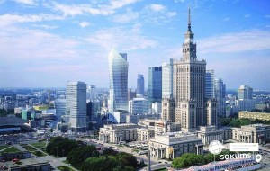](https://sakums.com.ua/storage/watermarked/dRNDdD4aoZUkrLY3WcJoiplwzBvr94H8Fslxzy0J.jpeg)[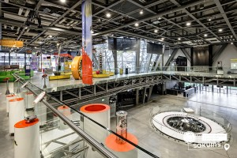](https://sakums.com.ua/storage/watermarked/H7QDtgBavjQU7ah7vGhiCeZKVKup0mx6ppcaVG5D.jpeg)[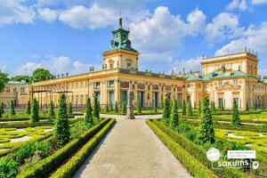](https://sakums.com.ua/storage/watermarked/a5sKqKMsTXt4YlL0ii7bUodsmefinjaV0NMdKSoi.jpeg)

##### 2 день

Знайомство з Тримістом

Сніданок в готелі. Звільнення номерів.

Переїзд у Гданськ.

Рекомендуємо екскурсію **"Гданськ - Польський Амстердам" (**15 євро для дорослих/10 євро для дітей). Гданськ – одне з найбільших міст Польщі, розташоване на березі Балтійського моря на півночі країни. Сьогодні Ви відвідаєте всі візитні картки міста від вузьких «пряникових» фасадів Королівського тракту до готичних веж костелу Святої Марії. Ви дізнаєтеся, де і як жили польські купці і аристократи, відшукаєте найкращі ракурси міста, а головне - зрозумієте, чому самобутній Гданськ не схожий ні на одне інше польське місто.

Запрошуємо на екскурсію **Сопот і Гдиня «Перлина Прибалтики» і «Монте-Карло Півночі»** (20 євро для дорослих/15 євро для дітей), відоме як містечко безтурботного відпочинку, прекрасних піщаних пляжів та Міжнародного пісенного фестивалю. Тут безліч вишуканих ресторанів, кафе, нічних клубів. Під час екскурсії ми відвідаємо візитну картку Сопота, його дерев’яний пірс - до речі, найдовший в Європі. Його довжина - 515, 5 м. Гдиня - місто засноване сто років тому як майданчик для будівництва сучасного порту вільної Польщі. Сьогодні Гдиня разом із сусідніми Гданськом та Сопотом утворює спільний організм – агломерацію Тримісто, та має чимало цікавих туристичних пропозицій.

Вечеря*.

Переїзд у готель. Ночівля.

[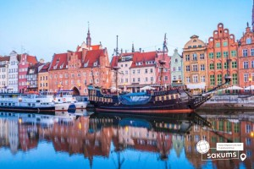](https://sakums.com.ua/storage/watermarked/6x13YJZuqR4WVh4NWFV086B8Zm7kmnxjpkzvKjQM.jpeg)[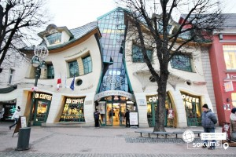](https://sakums.com.ua/storage/watermarked/ZEET5YkagjaEHP6qiWXQvEwhkvKIin5sakQlG0lR.jpeg)[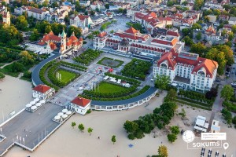](https://sakums.com.ua/storage/watermarked/uAf7Z5Z3bFXWpylmH9aBPIxbHRrVgY6WK449XN7I.jpeg)

##### 3 день

Легенди Мальборкського замку

Сніданок в готелі. Звільнення номерів.

Переїзд у Мальборкський замок. Запрошуємо на екскурсію**"Легенди Мальборкського замку"** - **обов’язкова до відвідання** (15 євро + вхідний квиток 15 євро для дорослих, 10 євро для дітей). Замок Тевтонського ордена в Мальборку - це найбільший середньовічний замок у Польщі, Європі та світі за площею. Неймовірно вражають стіни Середнього і Високого замку, споруджені з червоної цегли, зміцнення з вежами і воротами і їх різні технічні рішення новаторські в середньовіччі, наприклад, цікава система центрального опалення. В даний час тут розмістився замковий музей, в експозиції якого демонструються колекції військового спорядження, бурштинових виробів, порцеляни, фаянсу, меблів і прикрас.

Вечеря*.

Переїзд у готель. Ночівля.

[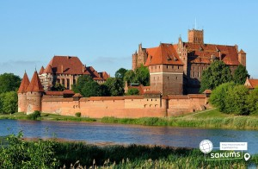](https://sakums.com.ua/storage/watermarked/FvU11GG1xJo5Uab9XnKavWtbllBgMnxeHw7j228N.jpeg)[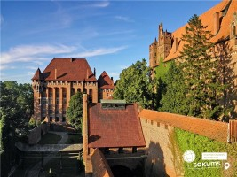](https://sakums.com.ua/storage/watermarked/3Lu2UVRAHVaZiHI7fa5OprX7ocSslxvAD1vXYZvt.jpeg)[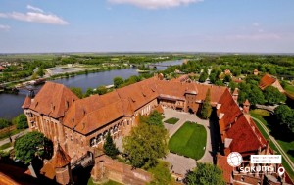](https://sakums.com.ua/storage/watermarked/RiKuHXue0GRCSDYc0VOCKkkRsQ20vfbRCMA7NxDu.jpeg)

##### 4 день

Краків - місто королів

Сніданок в готелі.

Запрошуємо відвідати екскурсію **"Краків - місто королів"**(15 євро для дорослих/10 євро для дітей). В Кракові кожен житель знає красиві легенди про засновника міста князя Крака та легенду про страшного дракона Смока.

Познайомтесь і Ви ближче з історією магічного міста, занурившись в лабіринти вимощених бруківкою вулиць, де, здається, ще зовсім недавно, проїжджали королі зі своєю свитою, оглядаючи свої величні володіння.

Основні пам’ятки архітектури: Вавель, де формувалась історія Польщі, Маріацький костел з двома різними баштами, Барбакан, який служив в’їздом в місто, та сукеннице, де торгували заморські купці наче застигли у часі, аби розказати свої історії.

Запрошуємо відвідати факультативні екскурсії:

- **Вавельський пагорб з королівським палацом** (15 євро + вхідний квиток 15 євро) є символом світської та церковної влади в Польщі. Це, мабуть, найвизначніша пам’ятка першої столиці Польщі, яка є обов’язковою до відвідання, якщо Ви знаходитесь у Кракові.

Багатство замку можна побачити як ззовні, так і зсередини, відвідавши надзвичайно розкішні королівські палати. Всередині заборонена фотозйомка, тому красу цього місця можна закарбувати в своїй пам’яті, тільки відвідавши його.

Королівський палац, побудований на пагорбі є чудовим оглядовим майданчиком, з якого відкриваються прекрасні види на Віслу, на якій побудоване це, надзвичайної краси місто. І звичайно, ж не забудьте загадати бажання біля Краківського дракона, який знаходиться біля підніжжя замку;

**– Краківський підземний музей** (10 євро + вхідний квиток 10 євро для дорослих/8 євро для дітей). Якщо хочете знати, яким був Краків декілька століть тому, то варто спуститися під землю.

З самого першого кроку підземний музей дивує і захоплює. Відвідувачі потрапляють всередину проходячи крізь пелену туману, на якій транслюється відеозображення середньовічної ринкової площі. Створюється враження переходу з сьогодення в минуле. Поринь в атмосферу середньовіччя, відчуй себе археологом!;

**- "Єврейський квартал Казімеж"** (15 євро для дорослих/10 євро для дітей) Район Казімеж в минулому окреме місто, а зараз один з елітних районів Кракова. Цей богемний район зі своєю неповторною атмосферою є частиною Старого міста, внесеного до списку Всесвітньої спадщини ЮНЕСКО. Туристичному розвитку Казімежа сприяв фільм «Список Шиндлера», який знімався Стівеном Спілбергом на його вулицях.

Увечері всіх бажаючих запрошуємо в **Краківський аквапарк (**10 євро + 15 євро вхідний квиток) В аквапарку 3 басейни з доріжками для плавання, фонтанами та гідромасажем, декілька саун та безліч гірок, які вражають своїми розмірами: найдовша червона гірка "Саламандра" - 202 метри та не має аналогів в Європі. Це три хвилини фантастичного спуску, який закінчується запаморочливим падінням в воду. Для любителів швидких спусків тут є жовта гірка, а гірка фіолетового кольору зсередини здається абсолютно чорною, тому з'їзд в ній супроводжується світловими на звуковими ефектами. І це ще далеко не всі розваги, які чекають Вас при відвіданні Краківського аквапарку.

Вечеря*.

Повернення в готель. Ночівля.

##### 5 день

Підземне місто Величка

Сніданок в готелі. Звільнення номерів.

Запрошуємо на екскурсію в **Соляні шахти Велички** (10 євро + вхідний квиток 35 євро для дорослих/ 30 євро для дітей до 16 років) (ЗАМОВЛЕННЯ ТА ОПЛАТА ДО ПОЧАТКУ ТУРУ), які є пам'яткою ЮНЕСКО. Кілька мільйонів років тому на цій території під Краковом було величезне море. Через зміни клімату воно висохло і залишило після себе гори солі. А тепер на цьому місці ціле підземне місто, що складається з дев'яти рівнів. Соляні шахти Велички - одні з найвідоміших у всій Європі і можуть похвалитися віком в 700 років. Усередині вас чекають цілі камерні кімнати, величні зали, підземні довгі переходи і загадкові коридори. І все це прикрашено скульптурами, архітектурними творіннями і барельєфами з солі.

Виїзд з Пшемисля на швидкісному потягу Пшемисль-Київ.

[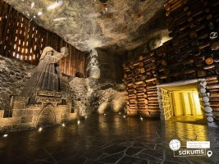](https://sakums.com.ua/storage/watermarked/y7R7WGuiySbhur6SEe95xKUIt8BAnWhQeIZ9asUp.jpeg)[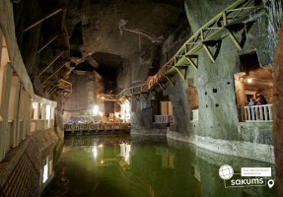](https://sakums.com.ua/storage/watermarked/4UUiZBLr3yGpgPjI82js3mRZu6IvPHtZ4RWcVzvh.jpeg)[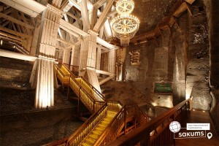](https://sakums.com.ua/storage/watermarked/yDCgWgfnj3dmLabLj2ANTG0TLpjVqUEKEIO66rxv.jpeg)

##### **Раннє бронювання за 6 тижнів до виїзду – 325 євро**

##### **Базова вартість – 335 євро**

##### **Вартість туру для закритих організованих груп 45+5 – 305 євро**

###### **Входить у вартість**

* Проїзд автобусом єврокласу по маршруту туру;
* Проживання у готелях рівня 3* в номерах з усіма зручностями;
* Харчування – сніданки;
* Супровід керівником групи;
* Медичне страхування для осіб 7-59 років;
* Оглядова екскурсія по Варшаві.

**Не входить у вартість**

* Факультативні екскурсії;
* Медичне страхування для осіб 0-6 та 60-80 років (*уточнюйте у менеджера);
* Додаткове харчування (15 євро/вечеря);
* Вхідні квитки в екскурсійні об'єкти (церкви, собори, музеї тощо);
* Проїзд в громадському транспорті;
* Оплата навушників для проведення екскурсій (орієнтовно 2 євро/екскурсія);
* Особисті витрати;
* Туристам із Києва Туроператор «САКУМС» може надати послуги щодо придбання залізничних квитків Київ-Пшемисль-Київ - від 3800 грн квитки інтерсіті (2 клас), або 5400 грн квитки (купе) в обидва боки. Квитки можна купити самостійно, обов'язково завчасно уточніть у менеджера номер поїзда. Увага! Вартість квитків може бути змінена Туроператором після придбання, внаслідок підняття тарифів, чи підтвердження УЗ дорожчого поїзда.